|  |
| --- |
| Федеральное государственное бюджетное образовательное учреждение высшего образования  **«РОССИЙСКАЯ АКАДЕМИЯ НАРОДНОГО ХОЗЯЙСТВА И ГОСУДАРСТВЕННОЙ СЛУЖБЫ ПРИ ПРЕЗИДЕНТЕ РОССИЙСКОЙ ФЕДЕРАЦИИ»**  КОЛЛЕДЖ МНОГОУРОВНЕВОГО ПРОФЕССИОНАЛЬНОГО ОБРАЗОВАНИЯ |

Руководство пользователя для антивирусной программы «Clamtk»

Выполнила студентка группы 301ИС-22

Коновалова Дарья

Москва, 2025

# **ВВЕДЕНИЕ**

Настоящее руководство пользователя распространяется на графический пользовательский интерфейс ClamTk. Руководство пользователя содержит пошаговые инструкции по установке антивирусной программы, описания основных функций, советы по использованию, а также рекомендации по устранению возможных неполадок.

# **НАЗНАЧЕНИЕ**

ClamTK — графическая оболочка для антивируса ClamAV, предназначенная для поиска и удаления вредоносных файлов на компьютерах с ОС Linux. Программа позволяет пользователю выполнять антивирусную проверку вручную или по расписанию, проверять отдельные файлы и каталоги, а также управлять карантином.

# **УСТАНОВКА ПРОГРАММЫ**

1. Обновите список пакетов:

Откройте терминал и выполните команду:



1. Установите ClamTk:

Введите следующую команду для установки ClamTk:



1. Запустите ClamTk:

После завершения установки вы можете запустить ClamTk, введя clamtk в терминале



или найдя его в меню приложений.

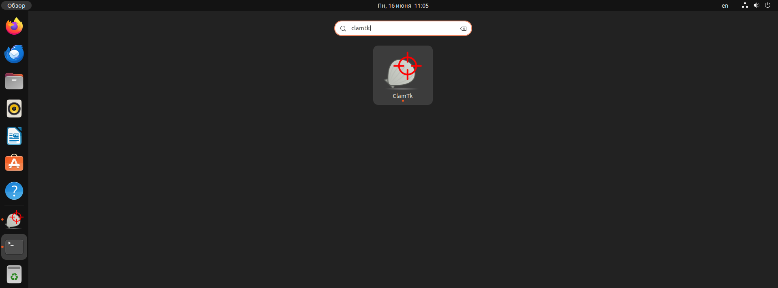

# **ФУНКЦИОНАЛЬНЫЕ ВОЗМОЖНОСТИ**

## **Анализ**

* Проверить папку: Выберите папку, которую хотите просканировать, и нажмите кнопку "Ок".

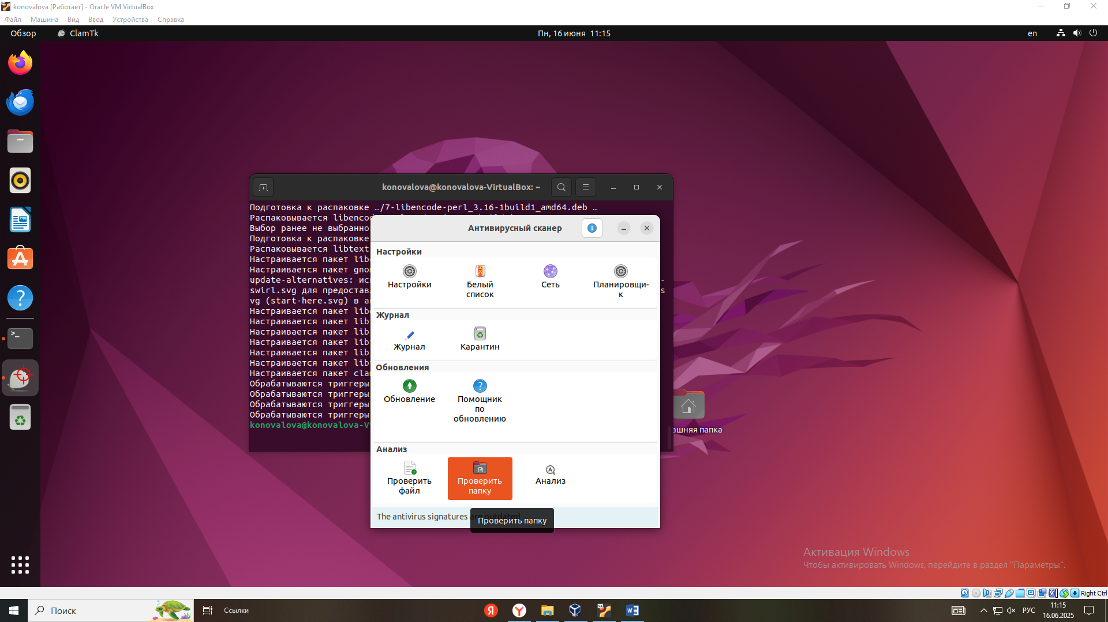

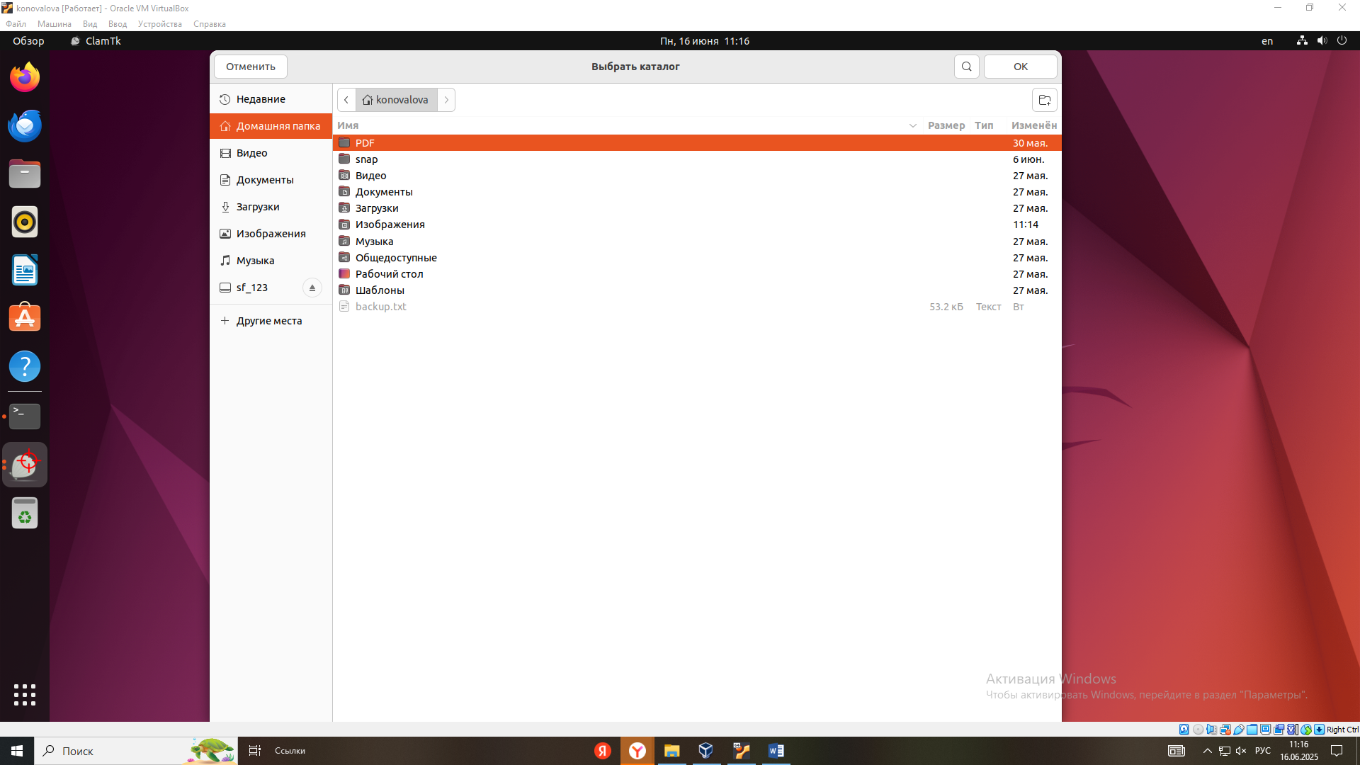

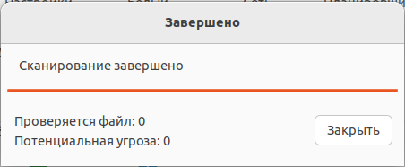

* Проверить файл: Выберите файл, который хотите просканировать, и нажмите кнопку "Ок".

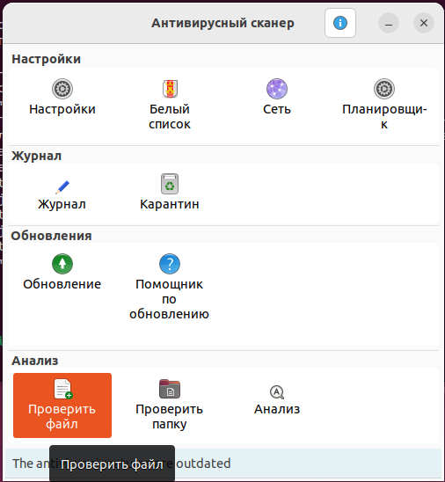

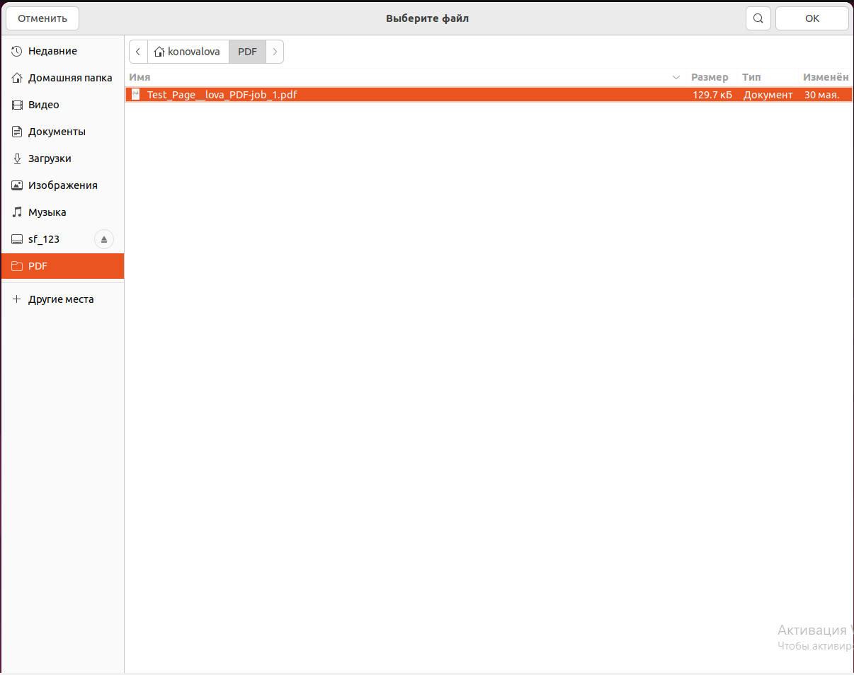

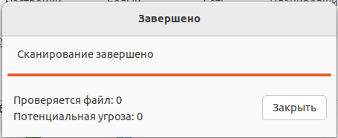

## **Обновление вирусных баз**

ClamTk автоматически обновляет базы данных ClamAV при запуске. Вы также можете вручную обновить базы данных, выбрав соответствующую опцию в меню.

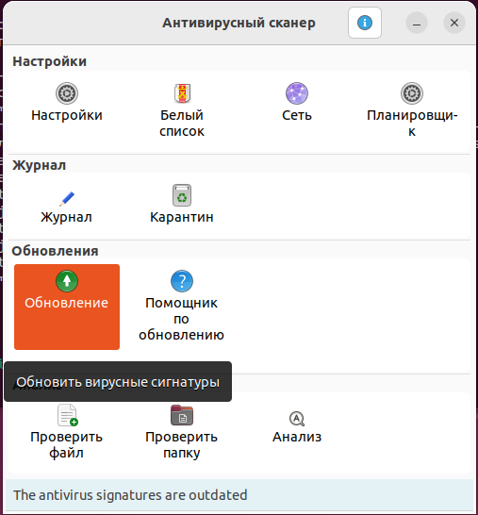

## **Настройка карантина**

Карантин автоматически изолирует заражённые файлы, чтобы предотвратить их запуск или распространение.

Раздел «Карантин» показывает список всех перемещённых файлов.

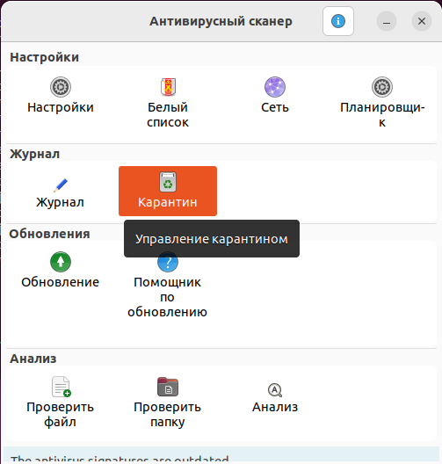

Доступные действия:

* Восстановить — восстановить файл в исходное местоположение.
* Удалить — удалить файл без возможности восстановления.

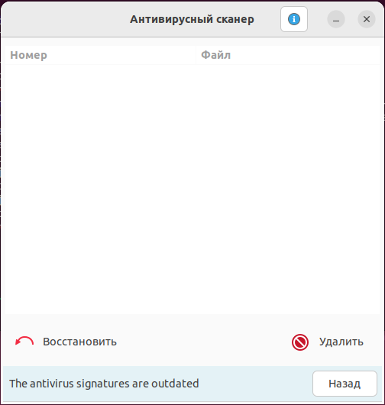

## **Планирование сканирований**

ClamTK позволяет запускать сканирование и обновление баз по расписанию.

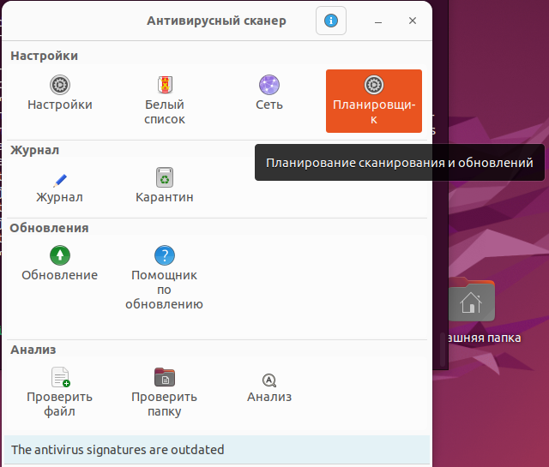

Возможности:

* Настройка периодических проверок отдельных директорий.
* Настройка автоматического обновления баз данных

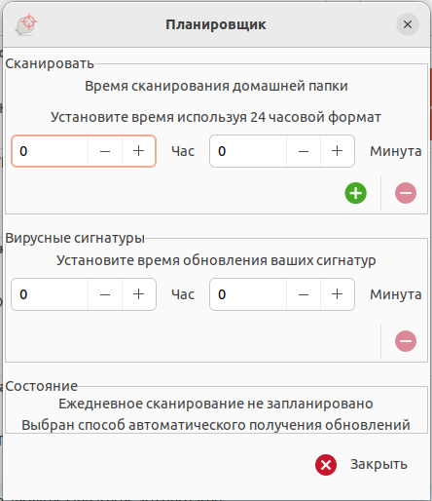

# **УСТРАНЕНИЕ НЕПОЛАДОК**

* Проблемы с запуском: Если ClamTk не запускается, убедитесь, что ClamAV установлен. Вы можете установить его с помощью команды:



* Обновление баз данных: Если возникают проблемы с обновлением баз данных, проверьте подключение к интернету и попробуйте вручную обновить базы данных с помощью команды:



# **СОВЕТЫ ПО ИСПОЛЬЗОВАНИЮ**

* Регулярное сканирование: Рекомендуется регулярно сканировать вашу систему на наличие вирусов, особенно если вы загружаете файлы из ненадежных источников.
* Обновление баз данных: Убедитесь, что базы данных вирусов всегда обновлены, чтобы обеспечить максимальную защиту.